***Тема 10***

***Жидкости для систем охлаждения***

Наряду с топливом, маслом и смазками в современных автомоби­лях широко используются технические жидкости (для охлаждения двигателей, обеспечения торможения и амортизации автомобилей во время движения, приведения в действие механизмов, силовых агрегатов и т.п.).

Технические жидкости должны отвечать многообразным и спе­цифичным требованиям, поэтому для их приготовления исполь­зуются многочисленные химические и синтетические соединения: гликоли, углеводороды, спирты, глицерин, эфиры и др.

В зависимости от назначения и свойств технические жидкости подразделяются на охлаждающие, тормозные, для гидравлических систем, амортизаторные и пусковые. Производятся также промы­вочные и очистительные жидкости — это этиловый спирт, очис­тители стекол, различные моющие средства и др.

**Назначение и требования к охлаждающим жидкостям**

При сгорании топлива в двигателе часть тепла идет на нагрев стенок камеры сгорания и всего двигателя. При достижении критической температуры двигатель перегревается, при этом ухудшается наполнение цилиндров и условия смазывания, появляется детонация, калильное зажигание, увеличивается расход топлива, снижается мощность двигателя. Для поддержания нормальной температуры двигателя его охлаждают, используя для этого охлаждающие жидкости.

К охлаждающим жидкостям предъявляются следующие требования:

— высокая температура кипения (во избежание образования паровых пробок и потерь жидкости);

— низкая температура замерзания;

— высокая теплоемкость и теплопроводность;

— высокая химическая и физическая стабильность;

— коррозионная пассивность;

— не вступать в реакцию с резиновыми деталями;

— оптимальная вязкость;

— отсутствие образования накипи;

— низкая стоимость и недефицитность;

— нетоксичность и пожаробезопасность.

При температурах выше нуля всем перечисленным требованиям отвечает вода, основными преимуществами которой являются безвредность, доступность, стоимость. Вязкость воды обеспечивает легкость ее циркуляции в системе охлаждения. Вода обладает большой теплоемкостью.

**Использование воды в качестве охлаждающей жидкости**

Наиболее распространенной жидкостью, применяемой для охлаждения, является вода. Она имеет самую высокую теплоем­кость 4,19 кДж/(кг·°С), большую теплопроводность, небольшую кинематическую вязкость и большую теплоту ис­парения.

Однако вода обладает и существенными недостатками, затруд­няющими ее применение в качестве охлаждающей жидкости. При 0 °С она замерзает, увеличиваясь в объеме примерно на 10 % и вы­зывая разрушение системы охлаждения при дальнейшем пониже­нии температуры окружающего воздуха.

При использовании воды в качестве охлаждающей жидкости образование отложений в системе охлаждения двигателя опреде­ляется в основном наличием растворенных в воде солей, образу­ющих накипь, теплопроводность которой приблизительно в 100 раз меньше, чем теплопроводность стали. Отложение накипи в систе­ме охлаждения (рис. 1) вызывает нарушение теплового режима работы двигателя, увеличение расхода топлива и масла.

О количестве растворенных в воде солей можно судить по ее жесткости, единицей измерения которой является миллиграмм-эквивалент (мг-экв.). Мягкая вода содержит до 3 мг-экв. солей в 1 л, вода средней жесткости — от 3 до 6 мг-экв., а жесткая — более 6 мг-экв.

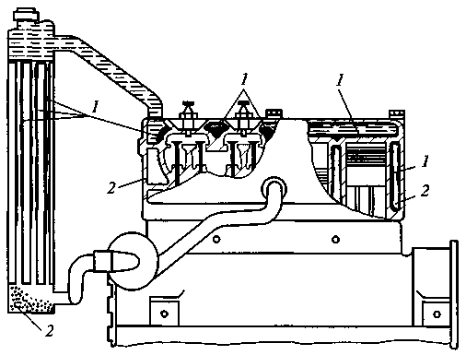

Рис. 1. Типичные места отложения накипи (7) и шлама *(2)*в системе охлаждения автомобильных двигателей

Целесообразно применять для охлаждения двигателя мягкую воду, не образующую накипь. При использовании для этих це­лей воды средней жесткости возникает необходимость не реже двух раз в год очищать систему охлаждения от образовавшейся накипи.

Применять жесткую воду следует после предварительного ее умягчения (кипячения, обработки известью и содой) или с добавлением противонакипных присадок (антинакипинов). Напри­мер, калиевый хромпик К2Сr2О7 при концентрации его от 5 до 10 г в 1 л воды способен превращать содержащиеся в ней соли в веще­ства, не образующие накипи.

Применению любого антинакипина должна предшествовать очистка системы охлаждения от образовавшейся ранее накипи.  
На рис. 2 приведена схема установки для умягчения жесткой воды.

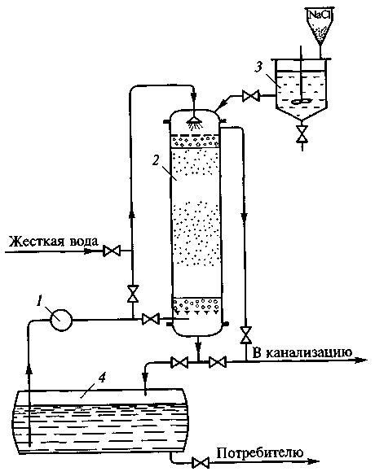

Рис. 2. Схема стационарной катионитовой установки для умягчения же­сткой воды:   
1 - насос; *2 —*катионитовый фильтр с сульфированным углем; *3*— ме­шалка для приготовления раствора поваренной соли; *4 —*сборник умяг­ченной воды

**Низкозамерзающие жидкости**

В современных автомобильных двигателях в качестве охладителя применяют низкозамерзающие охлаждающие жидкости, или антифризы.

Наибольшее распространение получили этиленгликолевые антифризы, представляющие собой раствор этиленгликоля в воде. Этиленгликоль — это двухатомный спирт СН2ОН—СН2ОН — бесцветная и без запаха жидкость, кипящая при температуре 197 °С и застывающая при -12 °С. Водные растворы этиленгликоля застывают при более низкой температуре. Так, раствор, содержащий 67 % этиленгликоля и 33 % воды, застывает при температуре —75 °С. Зависимости плотности и температуры застывания антифриза от его состава представлены на рис. 3 и 4.

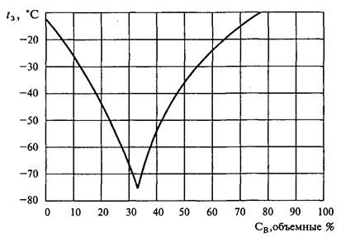

Рис. 3. Зависимость температуры застывания водогликолевой жидкости от содержания в ней воды

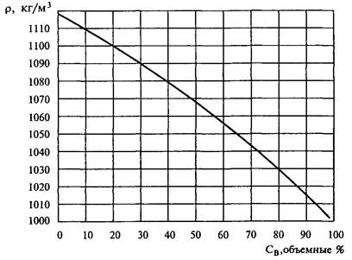

Рис. 4. Зависимость плотности водогликолевой жидкости от содержания в ней воды

Этиленгликолевые антифризы имеют повышенную коррозионную активность к металлам и разрушают резину. Для устранения этих недостатков в антифризы вводят присадки: декстрин, предохраняющий от разрушения свинцово-оловянистый припой, алюминий и медь; динатрийфосфат, защищающий черные металлы, медь и латунь. Иногда вводят молибденовый натрий, предотвращающий коррозию цинковых и хромовых покрытий на деталях системы охлаждения. В этом случае к марке антифриза добавляют индекс «М».

Отечественной промышленностью выпускаются следующие марки антифризов: простые антифризы — 40, 65, 40М, 65М; тосолы — Тосол А, Тосол А-40, Тосол А-65.

Тосолы отличаются от простых антифризов наличием противопенных и антифрикционных присадок. Цифра в марке антифриза показывает наивысшую температуру застывания.

Тосол А — концентрированный этиленгликоль с присадками. Для получения антифризов марок 40 или 65 его необходимо растворить в соответствующем количестве дистиллированной воды.

В антифризы вводят краситель.

Значения некоторых показателей антифризов представлены в табл. 3.1.

Определить температуру застывания антифриза можно по его плотности и показателю преломления. Зная коэффициент преломления антифриза, можно определить в нем содержание этиленгликоля:

$$С=\left(n-1.334\right)*{10}^{3}$$

где *n* — коэффициент преломления.

Таблица 1. Низкозамерзающие охлаждающие жидкости

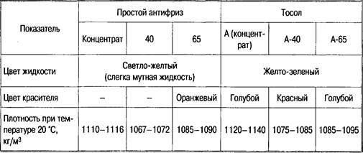

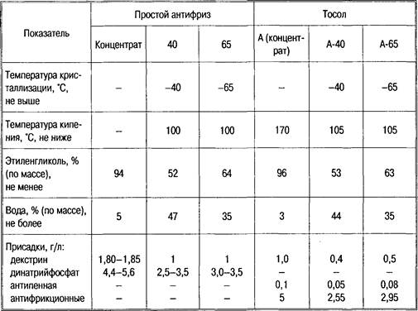

Особенности антифриза

Этиленгликоль — сильный яд, поэтому после контакта с ним необходимо тщательно вымыть руки.

При эксплуатации в первую очередь испаряется вода, это изменяет состав, а следовательно, и температуру застывания антифриза.

Температурный коэффициент объемного расширения у антифризов больше, чем у воды, поэтому заливать его следует на 5—8 % меньше, чем воды, или использовать в составе системы охлаждения расширительный бачок.

Нельзя допускать попадания в антифриз нефтепродуктов, так как в этом случае распадаются присадки.

**Контрольные вопросы**

1. Какие требования предъявляются к охлаждающим жидкостям?

2. Назовите особенности антифриза.

3. Как влияет содержание воды в смеси с этиленгликолем на температуру замерзания?